МИНИСТЕРСТВО ОБРАЗОВАНИЯ И НАУКИ РЕСПУБЛИКИ БЕЛАРУСЬ

БЕЛОРУССКИЙ НАЦИОНАЛЬНЫЙ ТЕХНИЧЕСКИЙ УНИВЕРСИТЕТ

Факультет информационных технологий и робототехники

Кафедра программного обеспечения информационных систем
и технологий

Отчет по лабораторной работе № 05

по дисциплине: “Системное программирование”
на тему: “Администрирование системы Linux”

Вариант 9

Выполнил: студент группы 10701321 Поддубец П.В.

Принял: пр. Давыденко Н.В.

Минск 2023

Лабораторная работа № 05. Администрирование системы Linux.

Цель работы: Закрепить на практике основы администрирования системы
Linux, изучить атрибуты файлов и права доступа к ним, освоить работу
с файлами и каталогами.
Задание.
Задание 1
Создайте стандартного пользователя с помощью GUI. Пользователю
присвойте имя члена вашей команды, но в имени должен присутствовать
суфффикс *GUI. Это нужно для проведения экспериментов. При
присвоении имен действуйте по принципу: «Относитесь к именам
переменных, как к именам детей своих». Пароль пользователя должен быть
простым, например «123».
Просмотрите содержимое файла /etc/passwd, сравните атрибуты реальных
пользователей и пользователя root. Результат поддтвердите скриншотом.
Дайте пояснения.
Создайте несколько стандартных пользователей (аккаунтов) посредсвам
командной строки. При этом пользователям присвойте имена членов вашей
команды, но в имени должен присутствовать суфффикс *CL или *CLI. Это
нужно для того, чтобы отличить пользователей созданных при помощи
графического и консольного интерфейсов.
Создайте двуъ пользователей с одинаковыми простыми паролями.
Создайте скелет и пользователя с шаблоном скилета в директории /home.
Также попробуйте создать аккаунт реального пользователя без пороля.
Задание 2
Создайте копию проекта представелнного в упражнении №3. Внесем изменеия
в новом проекте, добавив вывод информации о домашнем каталоге каждого
пользователя и включив в вывод общее число файлов и подкаталогов в каждом
из них:
report_home_space () {
local format="%8s%10s%10s\n"
local i dir_list total_files total_dirs total_size user_name
if [[ $(id -u) -eq 0 ]]; then
dir_list=/home/*
user_name="All Users"
else
dir_list=$HOME
user_name=$USER
fi
echo "<H2>Home Space Utilization ($user_name)</H2>"
for i in $dir_list; do
total_files=$(find $i -type f | wc -l)
total_dirs=$(find $i -type d | wc -l)
total_size=$(du -sh $i | cut -f 1)
echo "<H3>$i</H3>"
echo "<PRE>"
printf "$format" "Dirs" "Files" "Size"
printf "$format" "----" "-----" "----"
printf "$format" $total_dirs $total_files $total_size
echo "</PRE>"
done
return
}
В этой новой версии проверяется наличие привилегий суперпользователя, но
вместо того, чтобы выполнить полный набор операций в каждой из ветвей if,
здесь устанавливаются некоторые переменные, которые затем используются в
цикле for. В функции использованы несколько локальных переменных и
команда printf для форматирования части вывода.
Задание 3
Для сценария выполненного в задании №2 создайте графическое диалоговое
окно.

Решение:
1.
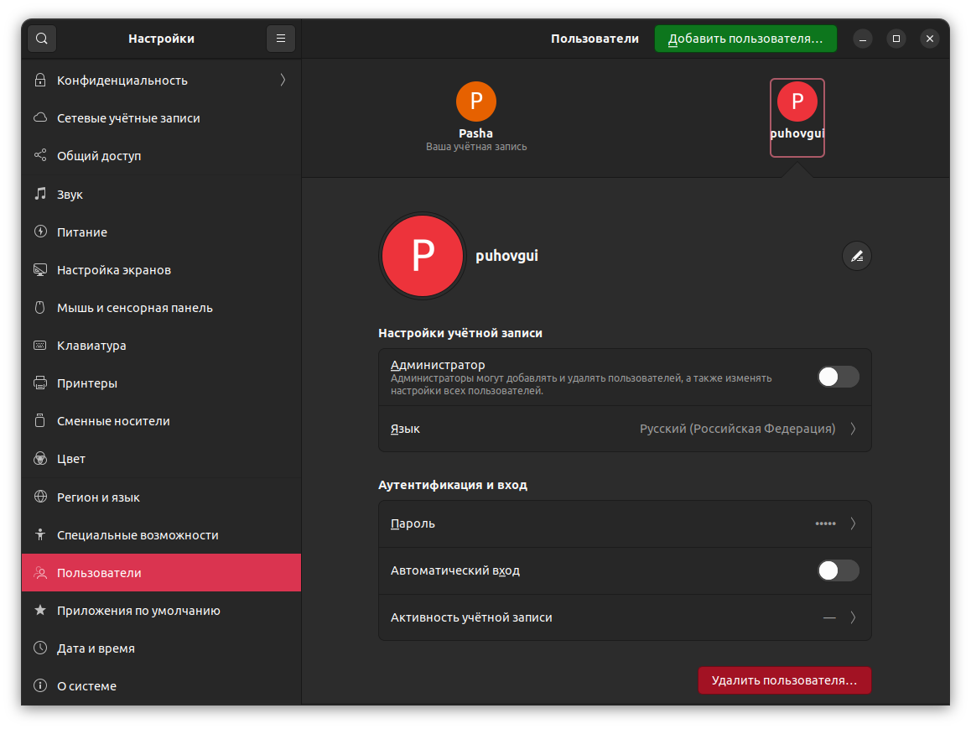
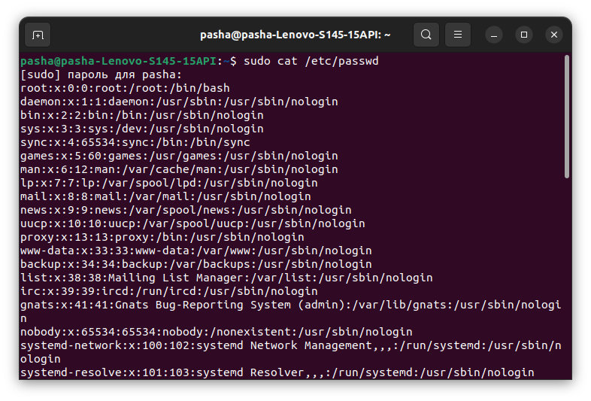
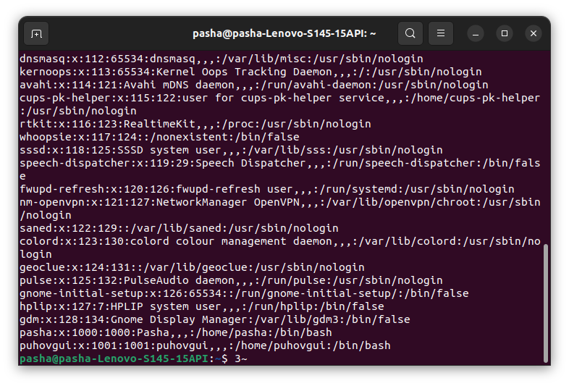

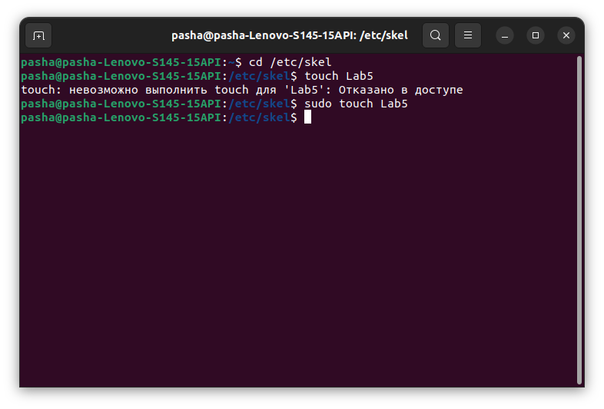

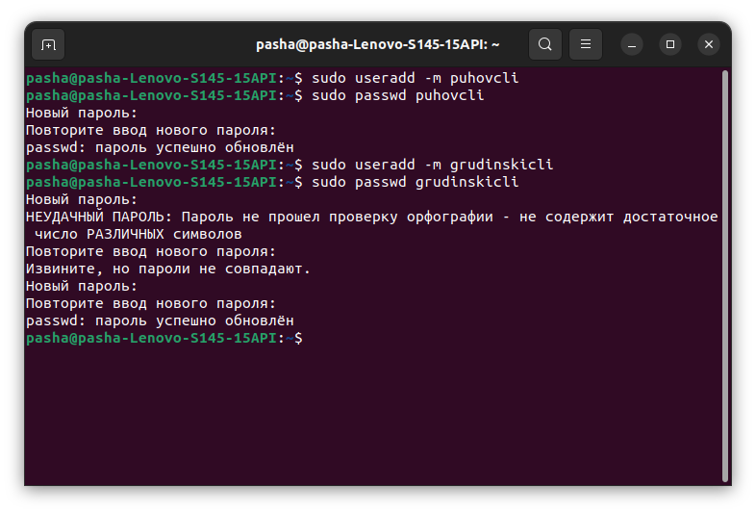

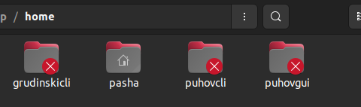

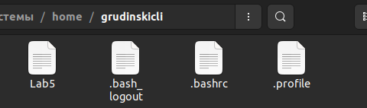

2.

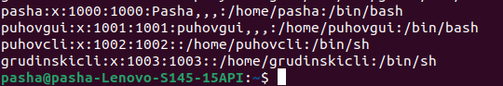
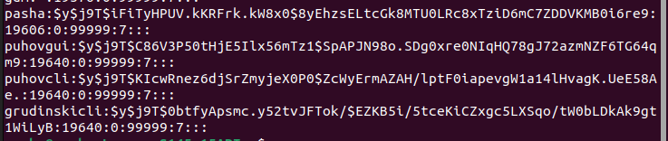
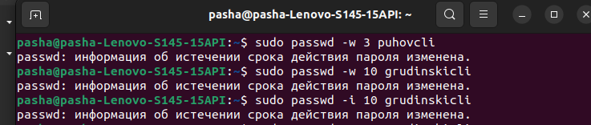

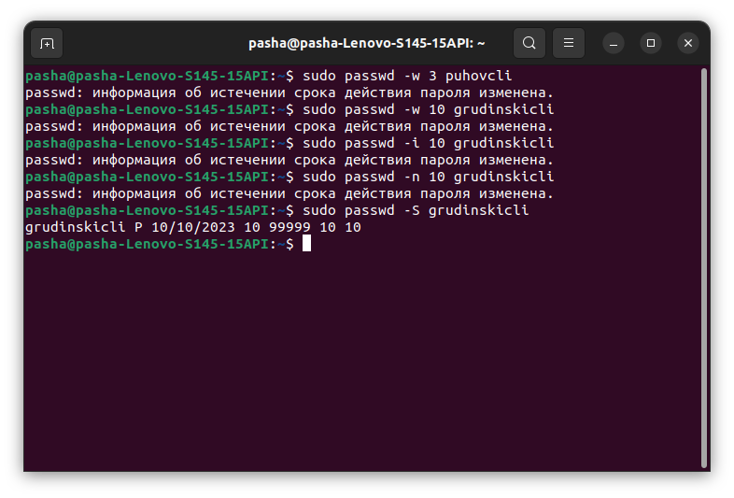

3.

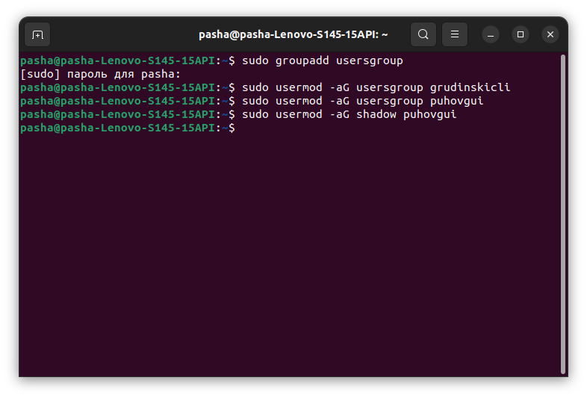

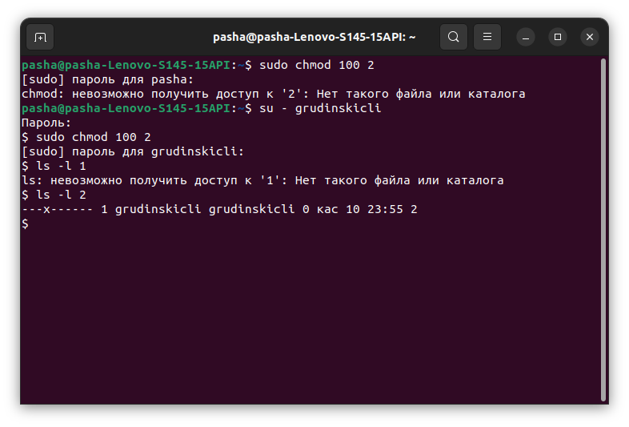

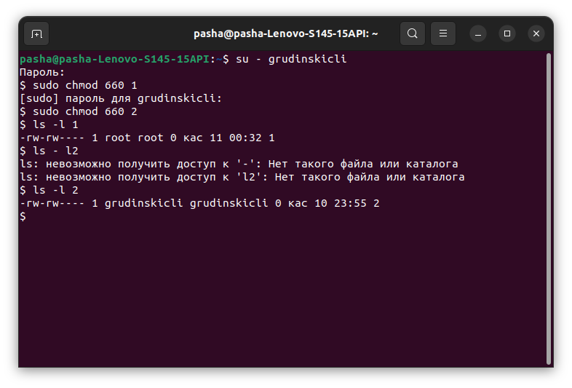

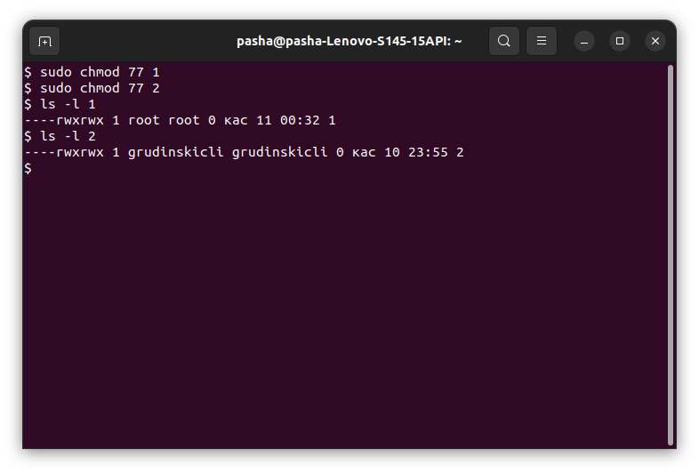

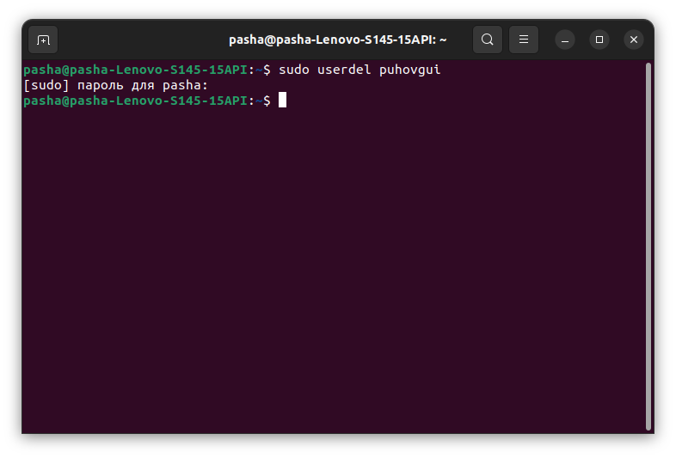

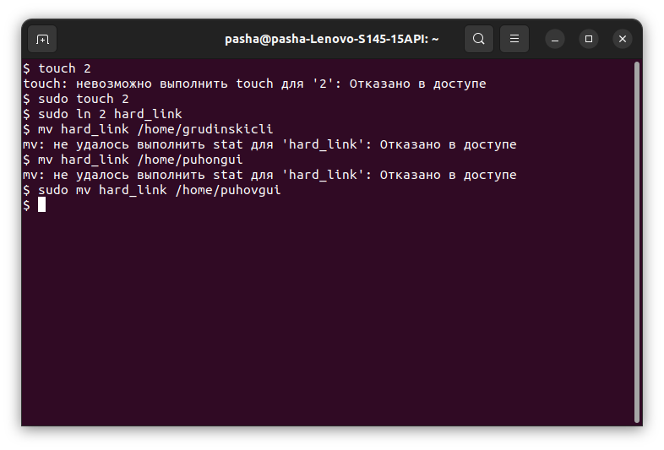

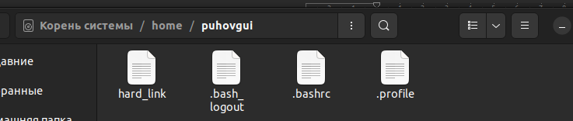

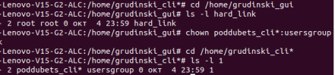

Какую информацию содержат конфигурационные файлы passwd и
shadow?

Файл `/etc/passwd` и файл `/etc/shadow` - это два из основных файлов конфигурации пользователей в системе Linux и Unix. Вот, какая информация содержится в каждом из них:

1. **/etc/passwd**:
- Логин (Username): Имя пользователя (login name). Это уникальное имя, которое пользователь использует для входа в систему.
- Зашифрованный пароль (Password): Ранее в этом файле хранился зашифрованный пароль пользователя, но теперь он обычно заменяется символом "x" или "!" и реальный зашифрованный пароль хранится в файле `/etc/shadow`.
- Идентификатор пользователя (User ID): Уникальный числовой идентификатор пользователя (UID).
- Идентификатор группы (Group ID): Числовой идентификатор группы (GID), к которой принадлежит пользователь.
- Полное имя (Full Name): Описание пользователя, обычно имя и фамилия.
- Домашний каталог (Home Directory): Путь к домашнему каталогу пользователя.
- Оболочка (Login Shell): Командная оболочка по умолчанию для пользователя.

2. **/etc/shadow**:
- Логин (Username): Имя пользователя (login name), совпадает с `/etc/passwd`.
- Зашифрованный пароль (Password): Зашифрованный пароль пользователя, который хранится в безопасном файле `/etc/shadow`.
- Дата последнего изменения пароля (Last Password Change): Дата, когда пароль был изменен в формате числа дней с начала эпохи Unix.
- Минимальный срок действия пароля (Minimum Password Age): Минимальное количество дней, которое пользователь должен подождать перед изменением пароля.
- Максимальный срок действия пароля (Maximum Password Age): Максимальное количество дней, в течение которых пароль остается действительным.
- Срок предупреждения (Password Warning Period): Количество дней, за которое пользователь будет предупрежден о необходимости изменения пароля.
- Срок блокировки (Password Inactivity Period): Количество дней неактивности, после которого пароль блокируется.
- Срок действия пароля (Account Expiration Date): Дата истечения срока действия аккаунта.
- Заблокированный аккаунт (Account Disabled): Если аккаунт заблокирован, здесь будет символ "!".

Файл `/etc/shadow` используется для более безопасного хранения информации о паролях пользователей, так как он доступен только суперпользователю и защищен более сильными алгоритмами шифрования.
Вывод: Закрепил на практике основы работы со сценариями командной оболочки и перенаправление ввода/вывода.

